
JAARVERSLAG 2022
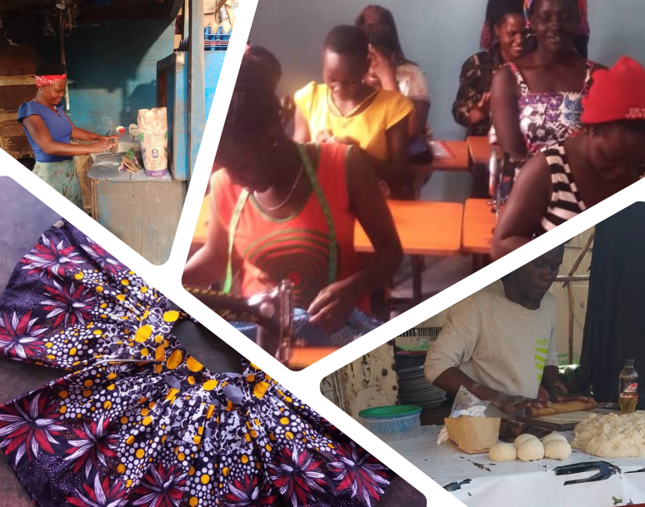

KvK: 84200081
ANBI: 8631.30.045
W: www.samechanceuganda.org
E: info@samechanceuganda.org
IBAN: NL88 INGB 0674 7437 25

Voorwoord

In het jaar 2022 heeft Stichting Same Chance Uganda weer zich met volle toewijding ingezet voor de ondersteuning van kansarme jongeren in Oeganda. Sinds onze oprichting in 2021 hebben we gestaag vooruitgang geboekt in het verwezenlijken van onze missie, en dit succes hebben we te danken aan de onmisbare steun van u; onze welwillende supporters en gulle donateurs.
Onze organisatie is opgericht met als voornaamste doelstelling het verbeteren van de levenskansen van de kansarme jongeren. Het afgelopen jaar hebben we actief gewerkt aan diverse projecten en initiatieven om deze doelstelling te realiseren. We hebben ons gericht op onderwijs, welzijn en kansencreatie voor jongeren die anders wellicht niet de mogelijkheid zouden hebben om hun volledige potentieel te bereiken.
In 2022 hebben we belangrijke stappen gezet in de verwezenlijking van onze visie. We hebben educatieve programma's uitgebreid, trainingsmogelijkheden gecreëerd en voorzieningen verbeterd om de kansarme jongeren te ondersteunen bij hun persoonlijke ontwikkeling. Daarnaast hebben we gemeenschapsprojecten zoals project Ntandikwa voortgezet om duurzame kansen te creëren en de sociale samenhang te versterken. Dit is uitgebreid naar andere buitenwijken zoals Kawanda en Buloba.
Het is van essentieel belang om te benadrukken dat deze vooruitgang niet mogelijk zou zijn geweest zonder de gulle bijdragen en de onwrikbare steun van onze welwillende supporters en donateurs. Met hun steun en vrijgevigheid hebben een wezenlijk verschil gemaakt in het leven van veel jongeren in onze projectgebieden.
Wij zijn vastbesloten om onze inspanningen voort te zetten en ons werk verder uit te breiden in de komende jaren. We kijken met grote dankbaarheid terug op het jaar 2022 en zijn vastberaden om samen met onze supporters en donateurs de levens van nog meer kansarme jongeren te transformeren. Samen bouwen we aan een toekomst vol hoop en mogelijkheden voor de kansarme jongeren in Oegandese buitenwijken.

G. M. Kaddugo, voorzitter

Inhoudsopgave
1. Over onze stichting 1
1.1 Geregistreerd gegevens 1
1.2 Doelstelling 1
1.3 Bestuur 2
1.4 Vrijwilligers 2
1.5 Beloningsbeleid 2
2. Terugblik op 2022 3
2.1 Project Ntandikwa 4
2.2 Project Tukole 5
3. Toekomstperspectief 6
4.Begroting 2023 8
5. Jaarrekening 2022 8

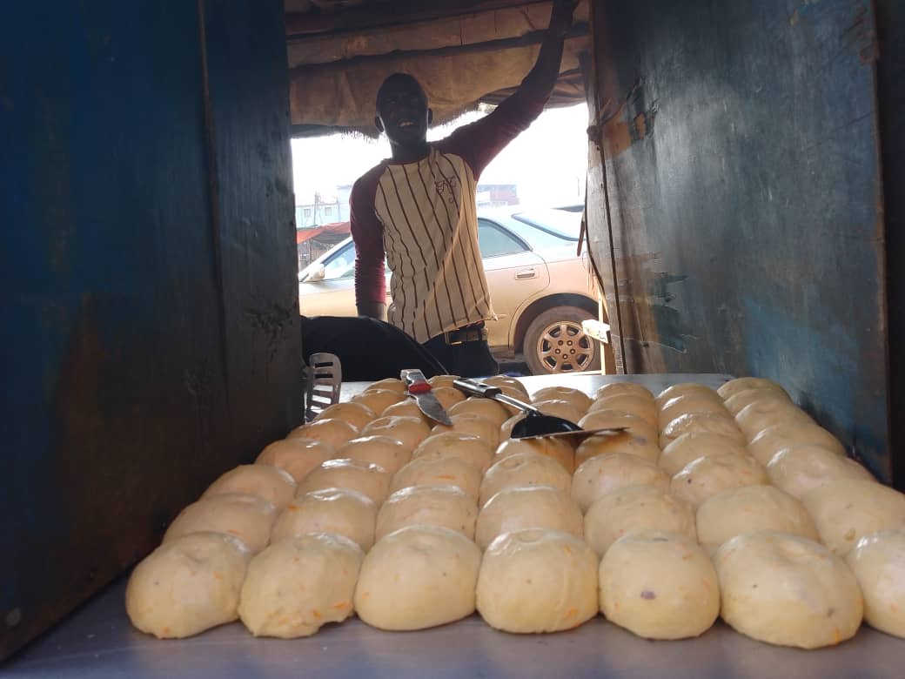

1. Over onze stichting
Oeganda is een oost Afrikaans land met de jongste bevolking ter wereld. Echter kampt het land met armoede waardoor de ongelijkheidskloof heel groot is. Daarom richt onze missie zich op kinderen en jongeren.
Begin 2021 zijn wij begonnen met Stichting Same Chance Uganda om iets aan de ongelijkheid bij kinderen en jongeren te doen. Ons initiatief is toen verwelkomd door zowel vrijwilligers in Nederland als in Oeganda omdat wij de gebieden kennen waar wij aan de slaggaan met onze projecten. In oktober 2021 zijn wij opvrijwillige basis door Verschoor Notarissen in Hellevoetsluis officieel geregistreerd als ANBI-stichting.
Het streefdoel van onze stichting, de geregistreerd gegevens van de stichting en hoe in contact te komen met ons wordt aangegeven in deze hoofdstuk.

1.1 Geregistreerd gegevens
Stichting Same Chance Uganda is op 13-10-2021 als ANBI volgens de statuten opgericht met onderstaande gegevens:
- KvK nummer: 84200081
- ANBI: 8631.30.045
We worden ondersteund met advies door Wilde Ganzen en Partin Nederland.
De stichting is te bereiken;
- Per email op: info@samechanceuganda.org
- Per post: Raadhuisstraat 5, 3181 CH Rozenburg

1.2 Doelstelling
Stichting Same Chance Uganda heeft als doel...
gelijke kansen te bevorderen voor kansarme kinderen en jongeren in Oeganda middels scholingsprojecten en zelfredzaamheid vergrotende trainingen, respectievelijk.

1.3 Bestuur
Het bestuur bestaat uit drie personen, te weten een voorzitter een secretaris en een penningmeester Die functies worden door onderstaande persnonen vervuld:
- Voorzitter: Dhr. G.M. Kaddugo:

- Secretaris: Mevr. J. Namakate

- Penningmeester: T. Nanono

- Bestuurslid: Mevr. C. Ndagire

- Bestuurslid: Dhr. J. Mayanja

Stichting Same Chance Uganda werkt samen met projectgroepen in Oeganda. Het zijn namelijk de dorpsraden van Wattuba en Ssanga waarmee de secretaris als projectcoördinator samenwerkt. Beide dorpsraden werken onder de leiding van de dorpsraad voorzitters, lokaal genaamd Local Council Chairman I of LC1.

1.4 Vrijwilligers
Onderstaande vrijwilligers willen wij bedanken voor hun inzet voor onze stichting:
Mr. Martin van Hoven
Hij is notaris bij Verzijl Notarissen en heeft onze stichting als ANBI notarieel geregistreerd. In 2022 heeft hij onze statuten aangepast om onze missie in heel Oeganda te kunnen bereiken, en niet alleen in Ssanga en Wattuba. Zo kunnen wij samenwerkingen aangaan met organisaties die ook in heel Oeganda actief zijn.

Yvonne van Driel
Zij is communicatiespecialist bij Partin en heeft ons geholpen met opzet van de website en diverse vragen m.b.t. onze samenwerking met Partin.

1.5 Beloningsbeleid

Bestuursleden en vrijwilligers ontvangen geen vergoeding voor hun werkzaamheden.

2. Terugblik op 2022
2022 is ook een jaar geweest waarin onze organisatie veel heeft kunnen bereiken. Er zijn onder anderen kleermakerscursussen gegeven als onderdeel van het Ntandikwa project, wat een groot succes was. De trainingen werden professioneel gegeven en de studenten toonden enthousiasme en toewijding om te leren. Ondanks alle uitdagingen zoals de thuissituaties van de leerlingen bleven wij ons inzetten voor de beroepsopleidingen in de gemeenschappen van onze projectlocaties.
Onze organisatie heeft een grote deel van de gestelde doelen bereikt.
Er zijn echter een paar uitdagingen geconstateerd voor en tijdens de trainingen. Voor de selectie van deelnemers werden aanvankelijk intakegesprekken gehouden met vooral vrouwen tussen de 17 en 25 jaar, maar deze waren volgende de trainers soms te oud om zich aan de regels te houden. Toen is besloten om de intakegesprek leeftijd te veranderen naar 13-18 jaar. Maar die waren ook te jong en koppig. Om die reden is er een mix van beide groepen toegelaten voor de intakegesprekken.
Verspilling van materiaal door de leerlingen was een niet-leeftijd gebonden uitdaging. Vooral in het begin waren studenten niet bewust van hun verbruiken.
Door de trainingsdeelnemers zijn ook een paar uitdagingen geconstateerd. Zij vinden het moeilijk om een markt te vinden voor de afgewerkte producten zoals babykleding, truien enzovoort. Zij hebben ook niet genoeg tijd voor schoolwerk omdat ze bezet zijn door huiskarweien. Barre weersomstandigheden zoals hevige regenval in de ochtend waardoor het moeilijk is voor de leerlingen om op tijd op school te komen.
Een serieuze studente, Sharon, deelde haar verhaal over deelname aan de kledingmakerij training. Sharon had altijd al kleermaker willen leren, maar kon de kosten van particuliere kleermakersscholen niet betalen. Via de kledingmakerij training van Stichting Same Chance heeft zij de vaardigheden en kennis opgedaan die ze nodig had om haar eigen kleding te maken. Deze vaardigheid heeft haar in staat gesteld haar eigen kleermakersbedrijf te starten en zo bij te dragen aan de economische empowerment van de gemeenschap.
De twee grootste projecten voor 2022 worden uitgelicht in de volgende hoofdstukken.

2.1 Project Ntandikwa
Het Ntandikwa project is het grootste project van 2022 geweest waarbij de doelgroep geholpen is. Ondanks de vele uitdagingen is het project ook in 2022 succesvol uitgevoerd en de verschillende trainingen afgerond. De begrotingen van de gegeven trainingen zijn deze keer niet zozeer aangepast dankzij de geleerde lessen van de voorgaande soortgelijk projecten.
Onder de professionele leiding van de kledingmakerij trainer heeft onze organisatie in 2022 flinke stappen gemaakt. Onze doelstelling als stichting om onderwijs en economische empowerment te bevorderen is lovenswaardig. Ook onze toewijding aan het handhaven van moderne ethiek is lovenswaardig. Daardoor dragen onze initiatieven bij aan de ontwikkeling van de gemeenschappen in onze project gebieden zoals Wattuba.
Zowel de trainer als de eerste deelnemers van deze training hebben andere deelnemers in staat gesteld om deel te nemen aan de training. De afgestudeerde leerlingen hebben nieuwkomers tijdens lessen geholpen als gevorderden, gebruikmakend van een zogenaamd buddy-systeem. Hierdoor bleef het aantal benodigdheden dat moest worden aangeschaft gelijk, zelfs toen het aantal deelnemers toenam. Met behulp dit systeem werden nieuwkomers gekoppeld aan de ervaren jongeren die hen snel vertrouwd maakten met de belangrijkste en eenvoudigere aspecten van de training, zoals snijden, tekenen, en het maken van contouren, enzovoort. Dankzij dit systeem hoefde de trainer minder persoonlijke aandacht te besteden aan elke leerling, vooral aan de gevorderden. Hierdoor konden er gelijktijdig lessen worden gegeven aan zowel nieuwkomers als aan gevorderde leerlingen op de dagen dat zij voor de training aanwezig waren.
Om deze verandering te realiseren, waren de gevorderde leerlingen slechts de helft van de trainingsweek aanwezig. Hierdoor kregen nieuwkomers de helft van de tijd klassikale training en de andere helft een mix van klassikale en buddy-training. Hierdoor konden ze zelfs binnen een kortere periode het niveau van de gevorderde medeleerlingen bereiken. Op de dagen dat ze niet op training waren, gingen de gevorderde leerlingen de markt op om de gemaakte kledingstukken te verkopen.
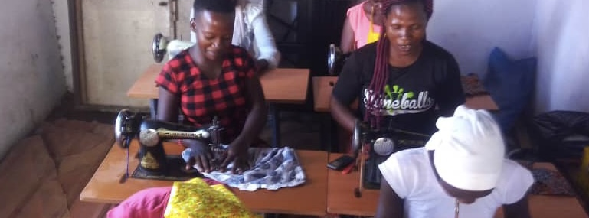

2.2 Project Tukole
Voor dit project hebben deelnemers horecatraining gevolgd. Het project heeft opmerkelijk succes geboekt ondanks het feit dat het afgeschaald is. Dit project had als doel kansarme jongeren, middels vleessoep en chapati trainingen, waardevolle horecavaardigheden bij te brengen, met als gevolg het bevorderen van gelijke kansen en economische empowerment voor hen.
Voor dit project zijn er wat wijzigingen geweest. Deelnemers hebben alleen de chapati training mogen volgen omdat de gebudgetteerd kosten niet konden worden ingezameld. De vleessoep training is daarom niet gekozen. Bij uitvoering is gebleken dat de uitgaven voor de grootste deel uit trainingsbenodigdheden voor de deelnemers maakten. Het verschil tussen de gebudgetteerde kosten en de uitgaven is er deze keer echter niet geweest. Dat valt te danken aan het feit dat de begroting in evenwicht was met de gerealiseerde kosten vanwege de afschaling.
De afschaling heeft ervoor gezorgd dat de bestedingsruimte voor alles, niet alleen de trainingsbenodigdheden, genoeg was voor de training. Daarnaast hebben leerlingen uiteindelijk de gemaakt keuze om alleen de chapati straateten verkoop training te geven . die als eerst deelnamen aan de horecatraining ervoor gezorgd dat andere kansarme jongeren ook deel zouden nemen aan die training door hun ervaringen met de nieuwe deelnemers te delen.
Met de geleerde lessen van de voorgaande trainingen zijn er niet zoveel verassingen geweest voor dit project. De steun van al de gulle organisaties hebben bijgedragen aan het realiseren van het project. Daarvoor zijn deelnemers en alle stakeholders van dit project zeer dankbaar.
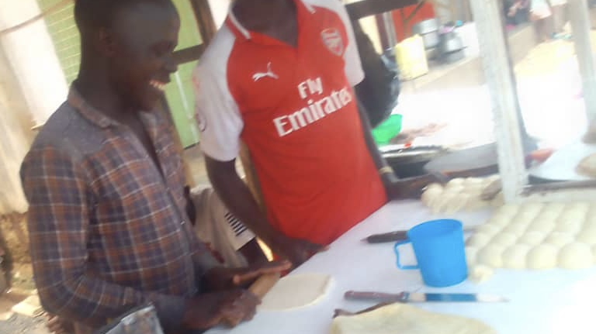

3. Toekomstperspectief
In 2023 willen wij onze outreach-programma in 2023 uitbreiden door meer lessen en trainingen te geven in andere beroepsvaardigheden, zoals kappers en schoonheidsbehandelingen. Door deze uitbreiding kunnen meer kansarme jongeren in onze andere projectlocaties worden bereikt en voorzien van de bieden die ze nodig hebben om zelfredzaam te worden.
Stichting Same Chance Uganda streeft er ook naar om op de hoogte te blijven van trends en het beheersen van individuele kunst tegen 2023. Wij willen in de loep blijven over veranderingen zodat onze manier van aanpak ook mee kan bewegen.
Het is ook de bedoeling voor ons om de werkgelegenheid voor de kansarme jongeren te vergroten. Daarom willen wij ook samenwerken met andere gevorderde stichtingen om kennis te werven over financieel management voor de jongeren.
Voor project Ntandikwa willen wij betaalbare prijzen in rekening brengen de afgewerkte producten zoals jurken, rokken, babykleertjes enz.
Wij zijn ook van plan om onze outreach-programma's in 2023 uit te breiden. Zo kunnen is er alleen maar meer vooruitgang verwacht.
In 2023 willen wij vooral;
- Een lokale partner vinden waarmee projecten kunnen worden uitgevoerd
- Bouwen aan een eigen trainingscentrum waar verschillende trainingen kunnen worden gegeven
- Verder bouwen aan ons lokaal netwerk waarmee meer kansarme jongeren kunnen worden bereiken.
- Meer jongeren als onze ambassadeuren laten fungeren met als middel de successen van onze projecten waarmee zij empowered worden.
- Verder zoeken naar een markt voor de door de kansarme jongeren gemaakt producten in Nederland, bij festivals bijvoorbeeld
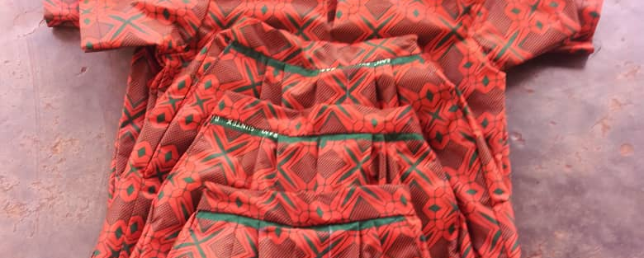

4.Begroting 2023
Wij hopen onze plannen voor 2023 te kunnen realiseren middels onderstaande begroting.

Verwachte inkomsten
 | Jan | Feb | Mrt | Apr | Mei | Jun | Jul | Aug | Sep | Okt | Nov | Dec | Totaal
Aanvragen | 3250 | 3200 | 2100 | 500 | 4300 | 2300 | 2500 | 4500 | 5500 | 3000 | 5000 | 4000 | 40150
Schenkingen | 300 | 300 | 300 | 450 | 450 | 450 | 450 | 450 | 450 | 450 | 450 | 1500 | 6000
Totaal verwachte inkomsten |  |  |  |  |  |  |  |  |  |  |  |  | 46150
Verwachte uitgaven
 | Jan | Feb | Mrt | Apr | Mei | Jun | Jul | Aug | Sep | Okt | Nov | Dec | Totaal
Projecten | 1000 | 1500 | 2000 | 1000 | 5000 | 1550 | 1685 | 4000 | 5813 | 5813 | 5813 | 5813 | 40987
Vaste lasten doelgroep Wattuba | 350 | 350 | 350 | 350 | 350 | 350 | 350 | 350 | 350 | 350 | 350 | 350 | 4200
Bankkosten | 35 | 35 | 35 | 35 | 35 | 35 | 35 | 60 | 40 | 35 | 35 | 35 | 450
Accounting software 7x24 | 12 | 12 | 12 | 12 | 12 | 12 | 12 | 12 | 12 | 12 | 12 | 12 | 144
Website kosten | 5 | 5 | 5 | 5 | 5 | 5 | 5 | 5 | 5 | 5 | 5 | 5 | 60
Totaal verwachte uitgaven |  |  |  |  |  |  |  |  |  |  |  |  | 45841
Verwachte budget resultaat |  |  |  |  |  |  |  |  |  |  |  |  | 309

5. Jaarrekening 2022

1. Balans
Activa
31 december 2022 31 december 2021
Liquide middelen 5.560,82 2,03
-------------- + -------------- +
5.560,82 2,03
======== ========
Passiva
31 december 2022 31 december 2021
Reserveringen 5.560,82 2,03
-------------- + -------------- +
5.560,82 2,03
======== ========
2. Lasten & Baten
2022 2021
Bruto baten 16.621,40 3.726,30
Netto baten 16.621,40 3.726,30

Lasten -10.562,61 -3.724,27
Incidentele lasten 5558,79 -2,03
-------------- + -------------- +
Resultaat 0,00 0,00
======== ========

3. Toelichting balans
Activa
31 december 2022 31 december 2021
Liquide middelen
1020 Bank SCCU 5.560,82 2,03
-------------- + -------------- +
5.560,82 2,03
-------------- + -------------- +
5.560,82 2,03
======== ========
Passiva
31 december 2022 31 december 2021
Reserveringen
0625 Reserves VJ 2,03 0,00
0626 Resultaat HJ 5558,79 2,03
-------------- + -------------- +
5.560,82 2,03
-------------- + -------------- +
5.560,82 2,03

4. Toelichting Lasten & Baten
2022 2021
Brutobaten
Schenkingen 3.528,70 3.726,30
Project bijdragen 8.250,33 0,00
Project doorbetalingen 1-02 3.000,00 0,00
PI schenkingen 001 1.000,00 0,00
PI doorbetalingen 001 -799,99 0,00
PI schenkingen 002 2.000,00 0,00
PI doorbetalingen 002 -1.600,00 0,00
PI schenkingen 004 3.482,00 0,00
PI doorbetalingen 004 -2.739,64 0,00
-------------- + -------------- +
16.621,40 3.726,30

Netto baten 16.621,40 3.726,30
-------------- + -------------- +
16.621,40 3.726,30
Algemene lasten
Bankkosten -152,59 0,00
Websitekosten -60,00 -20,00
Reclamekosten -81,70 0,00
Fondsenwerving -154,56 0,00
Administratiekosten -154,40 -51,30
Project Naffe -1.571,20 0,00
Project Tukole -2.391,93 0,00
Project Tuzimbe -55,49 0,00
Project Ntandikwa -969,93 -3.354,99
Arts & Crafts Project -3.267,11 0,00
Onderhoud doelgroep -1.503,70 -297,98
Reserveringen PI Contributies -200,00 0,00
-------------- + -------------- +
-10.562,61 -3.724,27

Totale lasten -10.562,61 -3.724,27
-------------- + -------------- +
-10.562,61 -3.724,27
Resultaatverwerking
Nettoresultaat 5558,79 -2,03
-------------- + -------------- +
5558,79 -2,03
-------------- + -------------- +
Resultaat 0,00 0,00
======== ========

5. Resultaatbestemming
Begindatum Einddatum Resultaat
01-01-2022 31-12-2022 -5558,79

Omschrijving Saldo 31 12 2021 Saldo 31 12 2022 Verschil
Reserves VJ 0,00 -2,03 2,03
Resultaat HJ -2,03 -5558,79 -5560,82

Bank SCCU 2,03 5.560,82 5.558,79
-------------- -------------- --------------
0,00 0,00 0,00

Toelichting jaarrekening

Grondslagen
De jaarrekening is opgesteld in overeenstemming met de richtlijn voor fondsenwervende instellingen zoals die door de Raad voor de Jaarverslaggeving is gepubliceerd (richtlijn 650). In dit boekjaar hebben geen aanpassingen plaatsgevonden.

Grondslagen voor de waardering van activa en passiva

Liquide middelen
Liquide middelen worden gewaardeerd tegen nominale waarde. De liquide middelen staan ter vrije beschikking aan de stichting.

Project bestemmingsfondsen
Uitgaven van baten afkomstig van verstrekkers wiens middelen betrekking hebben op specifieke project bestedingsdoelen worden niet door het bestuur van Stichting Same Chance Uganda bepaald maar door de verstrekkers zelf. Onderstaande de toelichting op de projectkosten voor zulke uitgaven in 2022.

Project | Baten | Lasten | Resultaat
Tukole | 5.625,00 | -8.016,93 | -2.391,93
Ntandikwa | 13.035,00 | -14.004,93 | -969,93

De delta (het negatieve resultaat) is gedekt door project bijdragen van verstrekkers wiens middelen betrekking hebben op de algemeen doelstelling van Stichting Same Chance Uganda.

Staat van baten en lasten
De stichting heeft geen werknemers in dienst. De bestuursleden ontvangen geen bezoldiging voor hun werkzaamheden. Wel kan vergoeding plaatsvinden voor gemaakte kosten. Voor dit jaar zijn deze kosten ook door de bestuursleden zelf gedekt en dus niet gedeclareerd.

Kosten | 2022 |  | 2021
Kosten eigen fondsenwerving/som van de baten | 0,00% | - | 0,00%
Kosten eigen fondsenwerving/som van de lasten | 0,02% | - | 0,00%
Kosten beheer & administratie/som van de lasten | 0,04% | - | 1,90%
Totale kosten | 0,06% | - | 1,90%

Overige gegevens
Vaststelling en goedkeuring
Deze jaarrekening is door het bestuur van de stichting vastgesteld en goedgekeurd tijdens de bestuursvergadering op 25 juni 2023. Deze is opnieuw beoordeeld op 15 december 2023.

